Beszámoló

Szakmai gyakorlatról
Lengyelország

2015. október

Készítette: Angyal Fanni
Első hét
A hosszú út után este 19. órakor megérkeztünk a kollégiumba és elfoglaltuk a szobákat és berendezkedtünk, megismerkedhettünk a lengyel diákokkal és finom vacsorával fogadtak bennünket.
Reggeli után meglátogattuk a ménest, ahol három hétig gyakorlaton leszünk és bemutatkoztunk a ménes igazgató úr és ménesvezetőnek, illetve a lengyel lovas diákoknak. körbe vezettek minket a ménesben és meg nézhettük, hogy hogyan és milyen módon tartják a lovakat.
Az angol telivér külleme nem egységes. Feje többnyire száraz, könnyű, de nem olyan finom, mint az arabé. Fülei sokszor tágan illesztettek. Nyaka hosszú, ívelt, izmos, sokszor alacsonyan illesztett. Hosszú magas marja van, kifejezett baltavágással. Háta, ágyéka rövid, fara hosszú és izmos, lapockája dőlt és hosszú, mellkasa inkább mély, mint dongás. Ízületei szárazak, rövid szárak, kis kemény paták jellemzik a fajtát. Lábállása nem mindig hibátlan: rosszul illesztett szárak, franciás lábállás, nyitott csánk gyakrabban fordul elő, mint gacsos vagy hegyfaltipró lábszerkezet. Mozgása meglehetősen lapos, ám tértnyerő, vágtája rugalmas és hosszú. Idegrendszere élénk, vérmérséklete miatt hozzáértést igényel..
Nagyon szép lovakat, csikókat, szarvasmarhákat, kisborjakat mutatott nekünk. A janowi iskolában tanuló lovász diákokat is megismertük, akik a telepen voltak gyakorlaton.

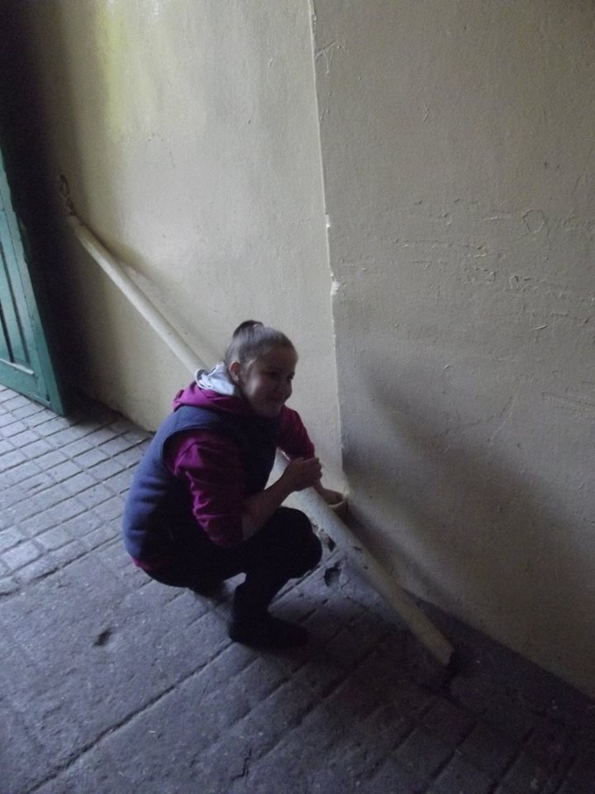

A lovak boxait, istállóit fertőtlenítettük, lovakat ápoltunk, a telepen tereprendezési feladatokat végeztünk.
Gyakorlatok után egyéb szakmai programokon vettünk részt, illetve helyi és környékbeli kulturális programokban töltöttük a szabadidőnket.

Második hét

Megreggeliztünk, majd tanárainkkal együtt elmentünk a gyakorló helyre. Mire odaértünk, már a ménes dolgozói is gyülekeztek az eligazításra, ami minden reggel 8 órakor van.
A mai napi feladat a lovak ápolása volt. A részünkre biztosított eszközök segítségével alapos munkát tudtunk végezni. A lóápolás alapos keféléssel kezdődik a nyaktól a far felé haladva a ló egész testén át, mindkét oldalon. A lovat mindig szőr mentén kell lekefélni. Ha sáros, vagy nagyon poros a ló, akkor a szennyeződés mértékétől, valamint a ló érzékenységétől függően először használj gyökérkefét vagy gumis vakarót, majd csak utána szőrkefét.
Segítettem a lovak takarmányozásában. Tanárainktól illetve a helyi dolgozóktól sok érdekes információt tudtam meg. Mivel a lovak alsó és felső állkapcsában egyaránt vannak metszőfogak, az állatok a szálastakarmányokat a fogak és az ajkak segítségével tépik le a legelés során. Főként a rövidebb szárú, keményebb fűféléket kedvelik. A ló ajkai rendkívül érzékenyek, így a takarmányba került idegen anyagokat (pl. abrakban esetlegesen előforduló kisebb kavicsok) képes kiválogatni. A lovak aprólékosan rágnak, takarmány típustól függően kb. 1500-3000 rágás/kg figyelhető meg. Ez a tény felhívja a figyelmünket arra, hogy a mindig meg kell adnunk az állatok részére a megfelelő időt az etetett takarmány elfogyasztására. A falat a szájüregben a nagyrészt a fültő alatti mirigyben termelődő nyállal keveredik. A napi nyáltermelés kb. 40 l, kémhatása semleges. Jellemzője, hogy nem tartalmaz alfa-amiláz enzimet, így a takarmányok szénhidrát bontására nem alkalmas. a takarmányok felvételét elsősorban a ló szaglása befolyásolja, sokszor főként az abrak félék fogyasztásakor először ráfúj a takarmányra. Mindenképpen tartózkodjunk a poros, penészes, vagy dohos állagú takarmányok etetésétől.
Részt vettem a lószerszámok ápolásában, a lovaskocsik és egyéb eszközök tisztán tartásában.
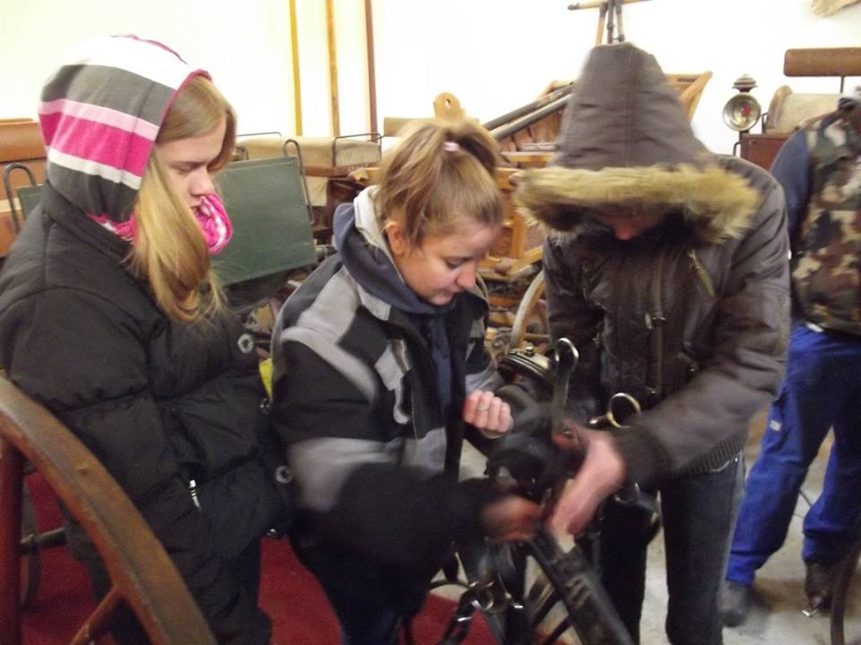

Harmadik hét

A lovak ápolásán belül éppen a körmölést végezték a dolgozók. Lehetőségünk volt itt is, hogy segítsünk a dolgozóknak a munkájában. A pata egyik leggyakoribb betegsége a nyírrothadás. Ezt általában anaerob rothasztó baktériumok okozzák, melyeknek legfőbb ellensége a szárazság és a levegő. Ezért fontos, hogy az alom száraz, és a ló patája gondozott legyen. Ha állásban áll, akkor nagyobb a veszélye a nyírrothadásnak, ezért ilyenkor tegyünk forgácsot vagy fűrészport a szalma alá. A nyírrothadás mindig a középső nyírbarázdából indul ki ellentétben a patarákkal, (ami a nyír és a talp szarujának egy jóindulatú túlburjánzása) ami a szélsőből. Ez utóbbi csak nagyon nehezen és elég radikális módszerekkel kezelhető és hajlamos a kiújulásra. Nem lehet pontosan tudni, hogy mi indítja el a folyamatot, de az biztos, hogy a nyírrothadásból is kialakulhat. A nyírrothadás könnyen felismerhető kellemetlen és jellegzetes szagáról és a fekete kenőcsös váladékról melyeket a rothasztó baktériumok termelnek, mikor feloldják a nyír szaruját.

A reggeli eligazításon elmondták, hogy a faleveleket kell ismét kupacokba gyűjteni. A ménesben sok fa van. A mai napon a feladatunk a falevelek gereblyézése volt.
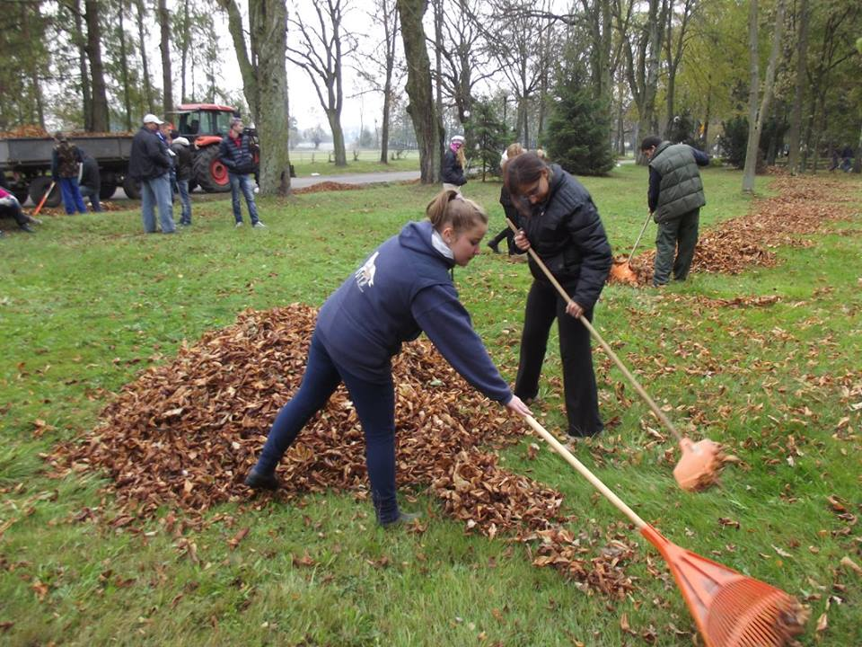
Ebéd után mentünk egy közeli gazdához, ahol az általa alkalmazott mélyalmos sertéstartási technológiát tanulmányoztuk.

A mai napon a ménesben található kocsi múzeumot néztük meg. Régi kocsi típusok, szánkók, hintók láthatók itt. Érdekes látvány volt. Mindezek mellett lószerszámok is vannak, szintén különböző típusúak.
Délután egy vállalkozást tekintettünk meg, ami a közelben található. Zaborek a neve, agoturizmussal foglalkozik. Nagy területen található, nagyon szép.

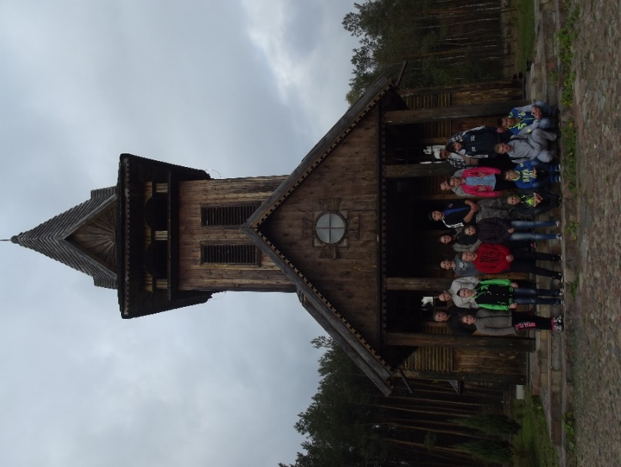

……………………………………
Angyal Fanni

